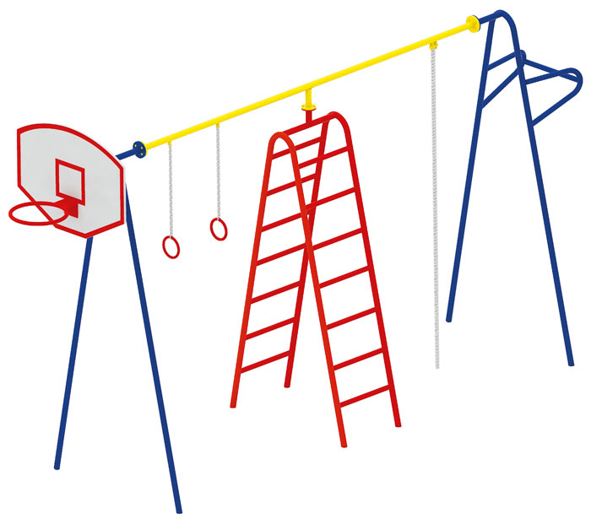 | Спортивный комплекс 0702  Размер не менее: длина – 4660 мм, ширина – 1230 мм, высота – 3200 мм.  Спортивный комплекс предназначен для спортивных занятий с детьми в возрасте от 7 лет, и развивает ловкость, гибкость, координацию движения. Изделие включает в себя следующие элементы:  - турник, имеет размеры не менее: высота – 1900 мм., ширина – 580 мм., основание изготовлено из металлической трубы, диаметром не менее 42,3 мм., турник изготовлен из металлической трубы, диаметром не менее 26,8 мм;  - гимнастические кольца, расстояние между кольцами не менее 500 мм., высота над уровнем земли не более 1900 мм., длина цепи не менее 270 мм. Кольца изготовлены из металлической трубы, диаметром не менее 21,3 мм.;  - двойную лестницу, имеет размеры не менее: высота – 2180 мм., ширина – 600 мм., изготовлена из металлической трубы, диаметром не менее 33,5 мм., поперечины изготовлены из металлической трубы, диаметром не менее 26,8 мм.  - баскетбольный щит с кольцом, имеет размеры не менее: высота – 3200 мм., кольцо расположено на высоте не менее 2455 мм., над уровнем земли, изготовлено из металлической трубы, диаметром не менее 21,3 мм. Щит имеет размеры не менее: высота - 900 мм., ширина – 1200 мм., изготовлен из влагостойкой фанеры, толщиной не менее 18 мм.  - канат, должен быть расположен между лестницей и турником и имеет диаметр не менее 30 мм., должен быть заглублен в грунт.  Основание комплекса изготовлено из металлической трубы, диаметром не менее 42,3 мм.  Используемая фанера должна быть водостойкой фанерой, марки ФСФ, из лиственных пород.  Деревянные детали должны быть тщательно отшлифованы, кромки закруглены и окрашены яркими двухкомпонентными красками, стойкими к сложным погодным условиям, истиранию, действию ультрафиолета и специально предназначенными для применения на детских площадках, крепеж оцинкован.  Металлические элементы окрашены яркими порошковыми красками с предварительной антикоррозионной обработкой. Выступающие концы болтовых соединений должны закрываться пластиковыми заглушками.

